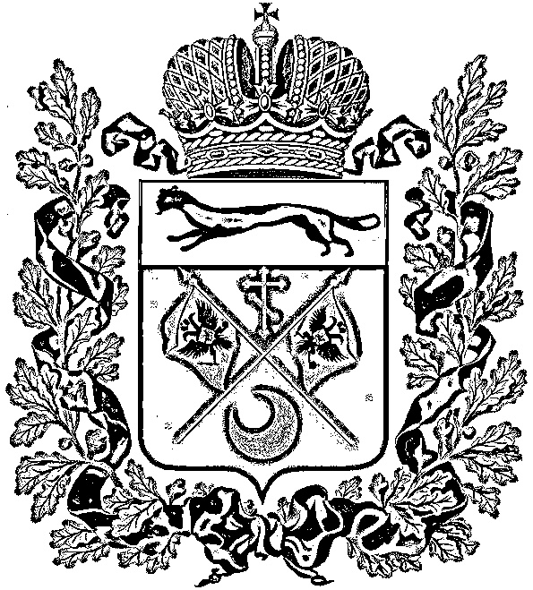

МИНИСТЕРСТВО ОБРАЗОВАНИЯ
ОРЕНБУРГСКОЙ ОБЛАСТИ
П Р И К А З

21.02.2011 №01/20-180

О создании экспертной группы при Аттестационной комиссии министерства образования Оренбургской области

В соответствии с п. 16 ст. 29 Закона РФ «Об образовании» и приказом Министерства образования и науки РФ от 24 марта 2010 года №209 «О порядке аттестации педагогических работников государственных и муниципальных образовательных учреждений»,

ПРИКАЗЫВАЮ:
1. Создать при Аттестационной комиссии экспертную группу для проведения аттестации педагогических работников с целью подтверждения соответствия занимаемой должности в форме письменного квалификационного испытания (Приложение 1).
2. Контроль за исполнением настоящего приказа оставляю за собой.

Министр В.А. Лабузов
Приложение 1

Состав экспертной группы

1 | Андроник Вера Анатольевна | старший преподаватель кафедры дидактики и частных методик ИПКиППРО ГОУ ВПО ОГПУ (начальные классы) (по согласованию)
2 | Аникина Татьяна Вениаминовна | директор муниципального общеобразовательного учреждения «Средняя общеобразовательная школа №47» г. Оренбурга, учитель истории и обществознания (по согласованию)
3 | Бадретдинова Марьям Магдановна, кандидат исторических наук | доцент кафедры методики преподавания истории и обществознания ГОУ ВПО ОГПУ (по согласованию)
4 | Бояршинова Ирина Михайловна, кандидат исторических наук | старший преподаватель кафедры истории Отечества ГОУ ВПО ОГПУ (обществознание) (по согласованию)
5 | Букина Ирина Ивановна | заместитель директора ГУ «РЦРО» (русский язык и литература) (по согласованию)
6 | Вахрушева Марина Ивановна,  кандидат филологических наук | доцент кафедры немецкого языка и методики преподавания немецкого языка ГОУ ВПО ОГПУ (по согласованию)
7 | Гутарев Алексей Григорьевич | председатель обкома Оренбургской областной общественной организации Профсоюза работников народного образования и науки РФ (по согласованию)
8 | Денисенко Ирина Евгеньевна,  кандидат филологических наук | доцент кафедры французского языка и методики преподавания французского языка ГОУ ВПО ОГПУ (по согласованию)
9 | Доморозов Владимир Алексеевич | методист кафедры дидактики и частных методик ИПКиППРО ГОУ ВПО ОГПУ (география) (по согласованию)
10 | Дрофа Владимир Михайлович,  кандидат педагогических наук | доцент кафедры педагогики и психологии ИПКиППРО ГОУ ВПО ОГПУ (технология) (по согласованию)
11 | Карягина Галина Васильевна,  кандидат педагогических наук | доцент кафедры художественно-эстетического воспитания ГОУ ВПО ОГПУ (музыка) (по согласованию)
12 | Козлов Александр Викторович, кандидат педагогических наук | доцент, исполняющий обязанности заведующего кафедрой теории и практики физического воспитания Института физической культуры и спорта ГОУ ВПО ОГПУ (по согласованию)
13 | Крухмалева Маргарита Николаевна | начальник отдела дополнительного образования и воспитания министерства образования Оренбургской области
14 | Логутова Елена Владимировна,  кандидат психологических наук | педагог-психолог муниципального общеобразовательного учреждения «Лицей №1» г. Оренбурга
15 | Лозенко Галина Фёдоровна,  кандидат педагогических наук | доцент кафедры информатики и методики преподавания информатики ГОУ ВПО ОГПУ
16 | Лутовина Екатерина Емельяновна, кандидат биологических наук | доцент кафедры медицины и безопасности жизнедеятельности Института физической культуры и спорта ГОУ ВПО ОГПУ (ОБЖ) (по согласованию)
17 | Ляхова Ольга Николаева | учитель-дефектолог высшей квалифика-ционной категории областной психолого-медико-педагогической комиссии
18 | Маковлева Вера Леонтьевна | заместитель начальника управления образования администрации муниципального образования Оренбургский район (русский язык и литература) (по согласованию)
19 | Мишакова Валентина Николаевна, кандидат педагогических наук | методист дидактики и частных методик ИПКиППРО ГОУ ВПО ОГПУ (биология) (по согласованию)
20 | Молостова Лариса Леонидовна | заместитель директора МОУ «Чебеньковская СОШ» Оренбургского района (география) (по согласованию)
21 | Мангушев Сергей Владимирович | доцент кафедры английского языка и методики преподавания английского языка ГОУ ВПО ОГПУ (по согласованию)
22 | Мараховский  Сергей Александрович | учитель физики муниципального общеобразовательного учреждения «Европейский лицей (Ассоциированная школа „Юнеско”) Оренбургского района» (по согласованию)
23 | Павлова Людмила Владимировна | старший методист отдела «Методическое сопровождение общего и дошкольного образования» ГУ «РЦРО» (по согласованию)
24 | Панина Ольга Вячеславовна | главный специалист министерства образования Оренбургской области
25 | Петроченкова Валентина Ильинична | главный специалист министерства образования Оренбургской области
26 | Полькина Светлана Николаевна, кандидат педагогических наук | доцент кафедры дидактики и частных методик ИПКиППРО ГОУ ВПО ОГПУ (литература) (по согласованию)
27 | Полякова Любовь Алексеевна | методист государственного учреждения дополнительного образования детей «Областной Дворец творчества детей и молодёжи им. В.П. Поляничко»
28 | Русакова Татьяна Геннадьевна,  доктор педагогических наук | профессор кафедры художественно-эстетического воспитания ГОУ ВПО ОГПУ (изобразительное искусство, черчение) (по согласованию)
29 | Семёнова Елена Ивановна | главный специалист министерства образования Оренбургской области
30 | Скрынникова Ольга Николаевна | начальник отдела «Методическое сопровождение общего и дошкольного образования» ГУ «РЦРО» (по согласованию)
31 | Сысоева Юлия Анатольевна | председатель первичной профсоюзной организации работников образования и науки МОУ «Лицей №1 п. Первомайский Оренбургского района», учитель русского языка и литературы (по согласованию)
32 | Тропынина Екатерина Георгиевна | начальник отдела охраны прав детей и специального образования министерства образования Оренбургской области
33 | Чернова Анна Ивановна | методист ГОУ СПО «Оренбургский областной медицинский колледж» (по согласованию)
34 | Якушева Галина Ивановна,  кандидат педагогических наук | доцент, заведующий кафедрой химии и методики преподавания химии ГОУ ВПО ОГПУ (по согласованию)

Министерство образования
Оренбургской области
Государственное учреждение
«РЕГИОНАЛЬНЫЙ ЦЕНТР
РАЗВИТИЯ ОБРАЗОВАНИЯ»
460000, г. Оренбург, ул. Пушкинская, 24
телефон: (3532) 77-07-15, 77-25-34
факс (3532) 77-07-15, 77-47-31

E-mail: cro@obraz-orenburg.ru

17.02.2010 г. № 01/08-143

Министру образования
В.А. Лабузову

Уважаемый Вячеслав Александрович!

Направляем Вам на подпись проект приказа «О создании экспертной группы при Аттестационной комиссии министерства образования Оренбургской области».

Директор А.М. Бобылев

